
对外经济贸易大学
成绩
2019 — 2020学年第一学期期末考试

报告题目： 使用机器学习方法就识别欺诈性信用卡交易进行研究

课程代码及课序号 CMP245-3
课程名称 python与大数据分析
学 号 201825108 201825111
姓 名 柳紫涵 郑巧
学 院 信息学院 信息学院
专 业 信息管理与信息系统 数据科学与大数据技术
考试时间 2020.1.9

对外经济贸易大学
本科课程期末论文或其他方式考试评阅表

评分要求：*下列仅为建议指标项，任课教师可根据课程需要进行调整或更改。
请选择总分计算方式：1. 总分为各项指标平均分（ ） 2. 总分为各项指标分总和（ ）
指标项* | 选题 | 观点 | 材料 | 文字水平 | 格式与框架 | 总分
分数
任课教师签字：
年 月 日

教务处制表

目 录

摘要………………………………………………………………………………… Ⅰ

一、研究问题描述…………………………………………………………………5（一）问题背景
（二）问题描述
（三）研究工作简单介绍
二、文献综述…………………………………………………………………………5
三、数据集和特征来源………………………………………………………………6
（一）数据来源
（二）数据基本分析
（三）数据处理方法及预处理过程
（四）特征选取
（五）实验使用数据集描述
四、方法………………………………………………………………………………10
（一）模型描述
（二）具体实验步骤与方法描述
（三）模型优化方法及实现
五、实验和结果分析 ………………………………………………………………13
六、结论 ……………………………………………………………………………13

参考文献 ……………………………………………………………………………15

使用机器学习方法就识别欺诈性信用卡交易进行研究

柳紫涵，郑巧

摘要

当今社会，随着大数据和移动互联网技术的日益发达，信用卡成为了西方国家的主要支付形式，信用卡的交易次数和额度日益增加，信用卡的普及极大的方便了商家和用户的交易，但同时各种信用卡欺诈也层出不穷，银行等金融机构面临着严峻的风险挑战。一个精准的欺诈检验系统，对于金融机构来说尤为重要。本文应用2013年九月欧洲持卡人信用卡交易数据集，使用下采样和过采样对数据集进行预处理，消除数据集中的高度不平衡性。建立逻辑回归模型，通过召回率来进行性能评估，同时采用k近邻算法，朴素贝叶斯模型，决策树模型，进行比较分析并得出结论。通过自定义阈值的方式进一步完善逻辑回归模型，构建精准稳定的欺诈检验模型。
关键词：信用卡诈骗 数据不平衡 逻辑回归模型

一、研究问题描述

（一）问题背景
当今社会，随着大数据和移动互联网技术的日益发达，信用卡成为了西方国家的主要支付形式，信用卡的交易次数和额度日益增加，信用卡的普及极大的方便了商家和用户的交易，但同时各种信用卡欺诈也层出不穷。全球每年应信用卡欺诈损失数十亿欧元。
（二）问题描述
2019年4月3日最高法中国司法大数据研究院发布《金融诈骗司法大数据专题报告》，报告显示，信用卡诈骗为金融诈骗主要案件类型，在近三年金融诈骗案件总量中占约78%。
银行等金融机构面临着严峻的风险挑战，如何才能真正实现金融机构对风险的预防和监测？因此，一个精准的欺诈检验系统，对于金融机构来说尤为重要。然而数据集的高度不均衡性，为一个稳定的欺诈检验系统带来了巨大挑战。
（三）研究工作简单介绍
本文应用2013年九月欧洲持卡人信用卡数据集，使用下采样和过采样对数据集进行预处理，建立逻辑回归模型，通过召回率来进行性能评估，同时采用k近邻算法进行比较分析，并通过改变近邻数量值k和带权重的k均值算法对其优化，尝试交叉验证，构建与比较朴素贝叶斯模型，决策树模型，随机森林模型，分析并得出结论。

二、文献综述

国内外为了实现准确、有效的信用卡检验欺诈模型，采用机器学习对信用卡欺诈数据做出研究。陈沁歆（2018）通过既有文献将神经网络（Bayesian Network)、决策树(Decision Tree)、随机森林(Random Forest)等机器学习方法应用于信用卡欺诈问题,证明机器学习模型对于信用卡欺诈问题解决的有效性和适用性。潘俊（2009）采用k均值聚类算法，对多数类样本进行二叉分割，产生满足一定条件的叶子节点，然后将叶子节点与少数类样本结合，生成新的子集，并在少数类样本的查全率和查准率分析的基础上，采用少数类F-Measure指标对结果进行评价，使其能较好的符合信用卡分类的特性。王红雨（2019）针对信用卡数据集的高度不均衡性，提出了基于训练集划分和聚类的集成学习框架，解决信用卡数据集的高不平衡性的同时保证了训练级样本的多样性。陈冠宇（2018）通过运用长短期记忆网络(Long Short Term Memory Networks,LSTM)欺诈检测模型对信用卡数据进行序列分类,并整合了合成少数类过采样技术(Synthetic Minority Oversampling Technique,Smote)算法和K最近邻(k-Nearest Neighbor,kNN)分类算法设计并以此构建了一个基于kNN-Smote-LSTM的信用卡欺诈风险检测网络模型。李贵洋，郭涛，刘芳运用支持向量机(Support Vector Machine,SVM)建立信用卡欺诈检查模型,并将此模型分类结果与ID3+BP神经网络分类结果进行比较验证。
本文通过对数据的处理，以及模型的构建和优化，消除数据集中的高度不平衡性，构建精准稳定的欺诈检验模型。

三、数据集和特征选取

（一）数据来源
该样本采用2013年九月欧洲持卡人在两天内进行的284,807笔信用卡交易，拥有493笔欺诈交易。数据集呈现高不平衡性，锻件占所有交易的0.173%。
该数据包含了特征V1，V2，…，V28个使用PCA获得的主要组件，以及唯一可知的信息特征“时间”和“金额量”。
特征“Time”包含数据集中每个事物和第一个事物之间经过的秒数。特征“Amount”是交易金额，此特征可用于实例依赖的成本认知学习。特征“Class”是标签，如果发生为诈骗交易，取值1，否则为0。
- 数据基本分析
通过观察数据集可以看到，总共有284807个样本、30个特征，其中“Class”为标记值，0表示正常交易，1表示诈骗交易，已知样本中的诈骗交易数量为492。30个特征中，时间“Time”表示该笔交易距离统计的首笔交易秒数，金额“Amount”表示交易的金额。数据集存在不平衡，绝大多数的样本为正常交易，直接使用原始数据构建模型容易出现无法侦测诈骗交易的情况（即在预测时将绝大多数交易判定为正常交易）。
（三）数据处理方法及预处理过程
首先读取数据并检查数据集中是否存在缺失值，可以得到数据集中不存在缺失值。将“V1”到“V28”的所有列沿列按顺序取出，作为基本的特征；将“Time”和“Amount”分别取出，方便之后做进一步的处理将“Class”所在的列单独取出作为标签。
（四）特征选取
观察“Time”（时间）对结果的影响
通过直接绘制直方图的方式，展示按时间序列排列下的欺诈交易和正常交的的频率。可以看到，正常交易的频率在时间序列的排列下成双峰状，有明显的起伏，说明有明显交易高峰时段，而诈骗交易的频率则分布较散，相对没有规律，但可能也与诈骗交易的样本数量有限有关。
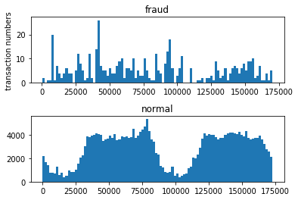
为了更直观地联系交易时间和标签的关系，将原始数据中的“Time”（秒数）单位转换为“Hour”（小时），转换后再次绘制直方图。可以看到转换之后，欺诈交易频率与时间序列之间的联系更明显了一些。因此，之后将“Hour”（小时）作为特征加入基本特征中。
观察“Amount”（金额）对结果的影响
同样使用绘制直方图的方式观察交易频率随交易金额的分布，考虑到正常交易和诈骗交易样本数量上的悬殊，将y轴刻度设为了对数刻度来方便观察。
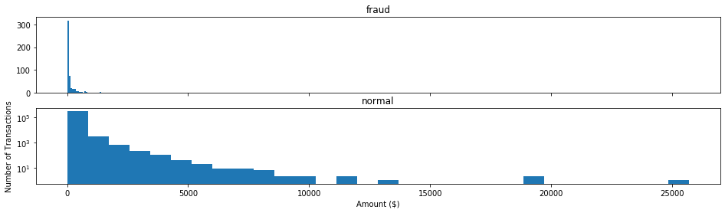
进一步观察”Amount”（金额）的基本统计信息，对金额与标签的联系有更直接的认知。可以看到，诈骗交易的最大金额(2125.87)明显小于正常交易的最大金额(25691.16)，可能是过高金额的交易更容易受到侦测的原因。
结合以上两点，通过绘制散点图可以看出，离群值发生在客户使用信用卡交易更低频的时间段。诈骗交易数量案发最高峰在第一天上午11点，其余发生信用卡被盗刷案发时间在晚上时间11点至第二早上9点之间，说明信用卡诈骗犯很可能为了不引起信用卡卡主注意，更倾向于选择信用卡卡主睡觉的时间段和消费频率较高的时间段作案。
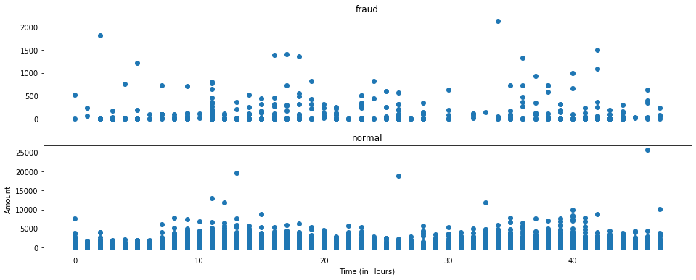
在V1-V28中选取特征
先通过集合了plt.hist()和核函数估计sns.kdeplot()功能的sns.displot()展示各个特征在诈骗交易样本和正常交易样本的不同分布情况（报告中仅展示了图形的一部分）。
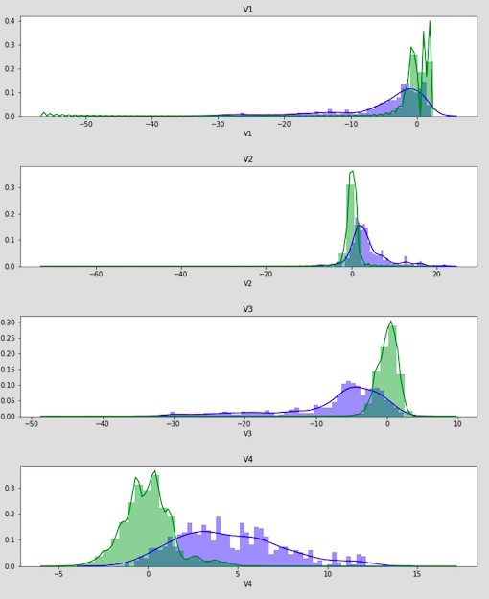
在28个特征对应的图形分别绘制完成后，欺诈交易样本对应的直方图（蓝色）与正常交易样本对应的直方图（绿色）重叠越多，说明该特征在样本标签不同的情况下分布的区别越小，也就意味着该特征对样本标签的影响越小。通过直接观察，我们可以发现V8、V13 、V15 、V20 、V21 、V22、 V23 、V24 、V25 、V26 、V27 和V28特征对应的图中，蓝色部分与绿色部分几乎完全重合。
为了进一步选择出真正影响结果的特征，采用卡方检验的方式，选取出15个特征，作为进行实验使用的特征。结合之前的预处理，将“Hour”（小时）、“Amount”（金额）通过Z-Score方式标准化后，添加到实验用的特征中。最终， 选取的17个特征为：V1、V2 、V3 、V4 、V6 、V7、 V10 、V12 、V14 、V17 、V18 、V19、normAmount、normHour。
（五）实验室用的数据集描述
对数据集进行简单地划分，检验发现所有的诈骗交易样本都被分至测试集中，使用直接划分的原始数据集会导致模型的过拟合，拟合出的模型对诈骗交易的敏感度将会很低。
为了解决原始数据的不平衡问题，有下采样(undersample)和过采样(oversample)两种解决方案。下采样指的是通过选取出少量的多数类样本，与少数类样本组成新的样本集；过采样指的是通过重复采样或对少数类样本进行分析并根据少数类样本人工合成新样本添加到数据集中的方式组成新的样本集。
按照解决方案一：下采样，从正常交易样本中随机抽取492个样本，与诈骗交易样本组成下采样样本集，进而进行划分和之后的实验。
按照解决方案二：过采样，使用imblearn库中的SMOTE算法实现过采样，过采样完成后，正常交易的样本数量和诈骗交易的样本数量均为284315。

- 方法

（一）模型描述
在进行模型选取时，考虑到此为一个二分类问题，二分类问题常用的模型就是逻辑回归。逻辑回归选择
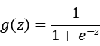
作为预测函数，其中e是自然对数的底数。函数g(z)称为Sigmoid函数，也称为Logistic函数。当z=0时，g(z)=0.5。当z>0时，g(z)>0.5，当z越来越大时，g(z)无限接近于1。当z<0时，g(z)<0.5，当z越来越小时，g(z)无限接近于0。
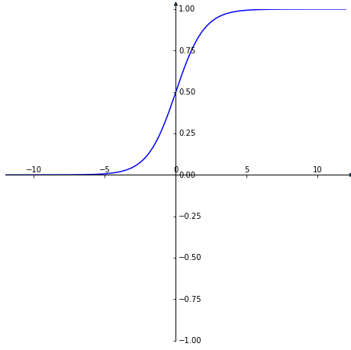
结合线性回归函数的预测函数，假设令，则逻辑回归算法的预测函数为
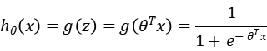
（二）具体实验步骤与方法描述
针对解决方案一对下采样样本集，分别尝试使用逻辑回归、k-近邻算法、朴素贝叶斯算法、决策树和支持向量机，并通过准确率、召回率和混淆矩阵对各个模型的拟合效果进行判断。
在使用朴素贝叶斯算法时，由于要求传递的特征值必须非负，于是使用了MinMax方式对下采样样本集的特征值进行了标准化。使用朴素贝叶斯算法对训练集进行学习，使用测试集进行检验时可以看到召回率表现不佳。通过对样本进行逐次切分，逐次增加样本数量，将逻辑回归与朴素贝叶斯进行对比，可以看到随着样本数量的增加，朴素贝叶斯的准确率明显下降，也低于逻辑回归的准确率。随着样本数量增加，准确率出现下降与朴素贝叶斯算法本身的特点相关，“朴素”即指条件独立假设，事件之间没有关联关系。考虑到原始数据集较大的样本数量，朴素贝叶斯被排除在适用的模型之外。
为了更好地比较各个算法之间的效果差异，首先通过网格搜索的方式得到各个算法的最佳参数及对应的模型。针对逻辑回归选择的是参数C（惩罚参数），针对k-近邻算法选择的是k值（近邻数量）和近邻搜索算法，针对决策树选择的是特征选择算法（基于信息熵或基于基尼不纯度）、决策树最大深度、最小的样本节点个数，针对支持向量机选择的是参数C（表示对不符合最大间距规则的样本的惩罚力度）、核函数（由参数kernel决定）。
紧接着，使用交叉验证的方法，在避免过拟合出现的前提下，比较多个模型的拟合效果。可以看到在选取了最佳的参数C的情况下，逻辑回归的评分最高，后续的优化基于逻辑回归算法进行。
（三）模型优化方法及实现
通过网格搜索的方式可以找到逻辑回归的最佳正则权重。在Python的LogisticRegression中以参数C与此对应，但成反比。即C值越大，正则项权重越小，模型越容易出现过拟合；C值越小，则容易出现欠拟合。
在确定好最佳的参数C为0.1之后，进一步对逻辑回归模型的参数进行调整。，正如上文所述，默认的Sigmond函数的阈值为0.5，调整阈值后观察结果是否有变化。在使用自定义的阈值后，观察召回率和混淆矩阵，可以看到当阈值设置得较小时，召回率高，但同时准确率低；当阈值逐渐增大时，召回率也逐渐降低，不过准确率 有所提高。在针对信用卡诈骗交易侦测的问题时，召回率直接反映了侦测出的诈骗交易的比率，这一比率直接影响到银行的损失大小。召回率和准确率之间存在权衡关系，在本实验中召回率作为更重要的评判指标，因为将诈骗交易误判为正常交易的损失远大于将正常交易判定为诈骗交易的损失。若想找出更多的诈骗交易就设置更小的阈值，反之设置更大的阈值。
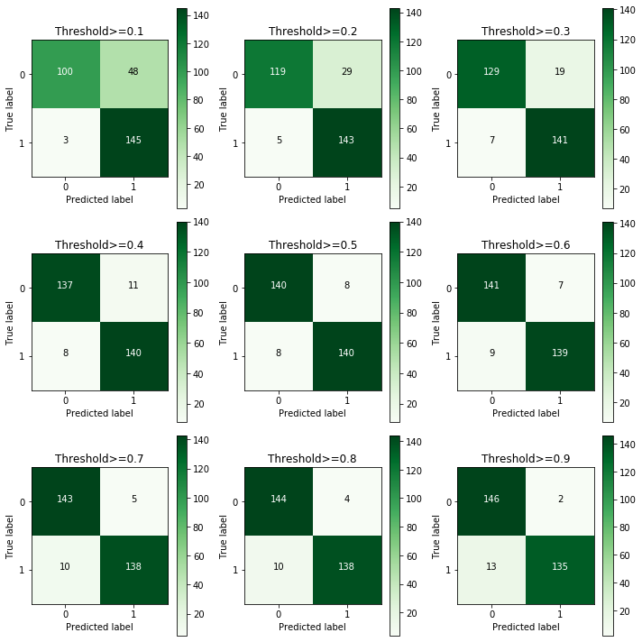
在使用了下采样的方式处理数据不平衡问题之后，对原始数据进行过采样，再采用相同的方法和模型进行分析。使用SMOTE算法完成过采样，过采样后，诈骗交易的样本数量增至284315，之后直接采样网格搜索的方式对逻辑回归模型进行优化。在过采样情况下，最佳的参数C显示为0.001。查看此时的召回率和准确率，可以发现相比下采样时都有所下降，尤其是召回率的表现不佳。同上，用调整阈值的方式对模型进一步优化。不同阈值下的召回率和之前得到的规律相同，阈值越小，召回率越高，准确率越低。
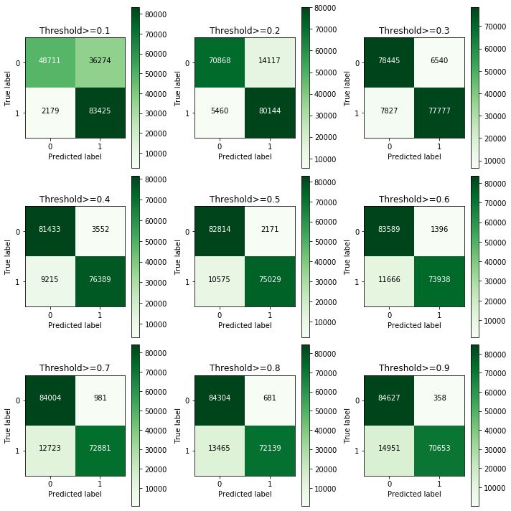
为了更好地展现召回率与准确率之间的权衡关系，从sklearn.metrics中导入precision_recall_curve库绘制了P-R曲线。
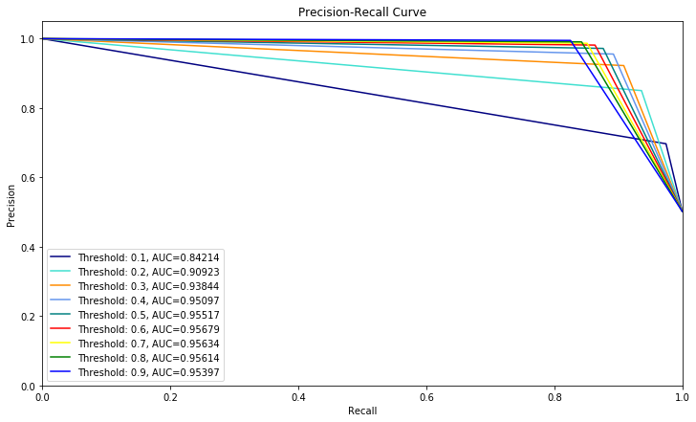

- 实验和结果分析

本文对于图文的分析在第四部分中有详细描写，在此不加赘述。此外，基于数据的分析和模型的调试，我们提出了结合现实考虑进行特征选取的创新思考。
在最初进行数据的简单处理时，可以看到“Amount”（金额）一栏的最小值为0。结合现实来看，金额为0的交易可能是一种潜在的异常情况，但由于没有更多的相关信息，很难继续做进一步分析。因此，在本次实验中只能直接将金额为0的样本剔除，在使用上述的方法拟合。按之前的思路进行过采样，并对逻辑回归完成优化，可以看到在去除金额为0的交易后，最佳的参数C变为了100。

- 结论

采用下采样的方法进行采样之后，使用逻辑回归算法进行拟合，得到的最佳的参数C为0.1，使用默认的阈值（0.5）得到的准确率为95%，召回率为95%，而将阈值调至0.1时，召回率可以增至98%，但相应地准确率会下降；再采用过采样的方法，使用相同的方法和思路，可以看到最佳C参数变为0.001，此时在默认阈值下的准确率为92%，召回率为87%，召回率的表现明显不佳，不过改变阈值也可以将召回率提高至97%。
在实际问题中，阈值的选择取决于银行面临的不同情况。如果将阈值设置的过低，容易出现大量将正常交易误判为诈骗交易的情况，会造成对于银行贷后服务的影响，也会造成银行无谓的成本增加；但在诈骗倾向较高的某些情况（比如：金融危机）下，有必要将阈值设置得较低，以保证绝大多数的诈骗交易被检测出来。

参考文献

- 陈沁歆.信用卡欺诈行为识别中的机器学习方法:比较研究[J].中国高新科技,2018(24):66-70.
- 潘俊. 信用卡欺诈检测分类算法研究[D].中南大学,2009.
- 王红雨. 基于机器学习的信用卡欺诈检测方案的研究[D].北京邮电大学,2019.
- 陈冠宇. 基于kNN-Smote-LSTM的信用卡欺诈风险检测网络模型[D].浙江工商大学,2018.
- 李贵洋,郭涛,刘芳.基于支持向量机的信用卡欺诈检测[J].微计算机信息,2010,26(06):69-70.

陈沁歆.信用卡欺诈行为识别中的机器学习方法:比较研究[J].中国高新科技,2018(24):66-70.
潘俊. 信用卡欺诈检测分类算法研究[D].中南大学,2009.
王红雨. 基于机器学习的信用卡欺诈检测方案的研究[D].北京邮电大学,2019.
陈冠宇. 基于kNN-Smote-LSTM的信用卡欺诈风险检测网络模型[D].浙江工商大学,2018.
李贵洋,郭涛,刘芳.基于支持向量机的信用卡欺诈检测[J].微计算机信息,2010,26(06):69-70.

